景德镇市财政局2019年度部门决算

目 录

**第一部分 景德镇市**财政局**概况**

一、部门主要职责

二、部门基本情况

第二部分 2019年度部门决算表

一、收入支出决算总表

二、收入决算表

三、支出决算表

四、财政拨款收入支出决算总表

五、一般公共预算财政拨款支出决算表

六、一般公共预算财政拨款基本支出决算表

七、一般公共预算财政拨款“三公”经费支出决算

表

八、政府性基金预算财政拨款收入支出决算表

九、国有资产占用情况表

第三部分 2019年度部门决算情况说明

一、收入决算情况说明

二、支出决算情况说明

三、财政拨款支出决算情况说明

四、一般公共预算财政拨款基本支出决算情况说明

五、一般公共预算财政拨款“三公”经费支出决算

情况说明

六、机关运行经费支出情况说明

七、政府采购支出情况说明

八、国有资产占用情况说明

九、预算绩效情况说明

第四部分 名词解释

**第一部分 景德镇市财政局概况**

一、部门主要职能

1．主要职能。

（一）贯彻执行国家的财政、税收方针、政策及其他有关政策；制订全市性财政立法规划，拟订地方性财政、税收、财务、会计管理、国有资产管理的法规草案及实施办法和规章制度。

　　（二）参与制定全市各项有关宏观经济政策，提出运用财政政策实施宏观调控和综合平衡社会财力的建议；研究全市财政发展战略，拟订和执行全市财政分配政策；编制全市中长期财政规划；指导全市财政工作。

　　（三）编制市本级年度预算草案和汇编全市年度预算：组织全市和市本级预算的执行；编制市本级决算草案和审编全市决算草案；受市政府委托，向市人大报告全市及市本级预算及其执行情况，向市人大常委会报告市本级决算。

　　（四）贯彻执行国家税收法律法规；负责组织实施地方税法和税收条例、决定、规定及有关实施细则；参与研究提出地方性税收立法规划；按照管理权限管理全市地方性税收减免事项。

　　（五）管理和监督各项财政收入；监缴国有资产收益；负责组织全市农业税、农业特产税、耕地占用税、契税的征收和管理。

　　（六）组织执行《行政单位财务规则》和《事业单位财务规则》；制订全市有关财政支出的财务管理制度、开支标准及定额；管理市级各项财政支出，提出优化财政支出结构的政策建议；管理全市行政事业单位和社会团体的非贸易外汇支出；监管全市政府采购工作。

　　（七）拟订和组织执行社会保障资金的财务管理制度；组织实施对全市社会保障资金使用的财政监督；管理市级财政社会保障支出。

　　（八）管理全市有关政府性基金和行政事业性收费项目的立项及标准；统一管理市级预算外资金和财政专户；管理国债资金，编制和执行国债资金还本付息计划；拟订彩票管理制度，管理和监督彩票发行。

　　（九）组织执行《企业财务通则》；管理、指导和监督全市各类各行业企业的财务工作；负责地方性金融机构的财务监管工作；负责国有资产管理的有关工作。

　　（十）管理全市会计工作；贯彻实施会计法令、规章和准则；指导和管理社会审计工作；负责全市会计委派制试点工作。

　　（十一）参与研究市利用外资的有关政策；管理外国政府和国际金融机构在本市贷款项目的有关业务。

　　（十二）监督全市财税方针政策、法律法规的执行情况，提出加强财政管理的政策建议；组织实施全市财经监督检查工作，查处违反财经纪律的重大案件。

　　（十三）制订全市财政科学研究和教育规划；组织和管理全市财政人员业务培训；负责全市财政信息和财政宣传工作。

　　（十四）承办市政府交办的其他事项。

二、部门基本情况

2019年度纳入本部门决算汇编的独立核算单位共有5家。分别是景德镇市财政局、景德镇市财政国库支付局、景德镇市财政绩效管理局、景德镇市财会职工中等专业学校、景德镇市政府采购管理处。

本部门2019年年末实有人数223人，其中在职人员149人，离休人员1人，退休人员73人；年末其他人员0人；年末学生人数0人。

**第二部分 2019年度部门决算表**

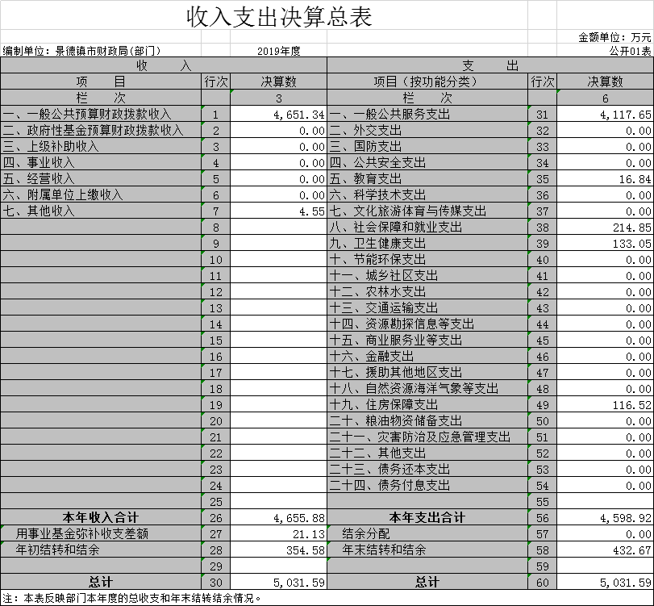

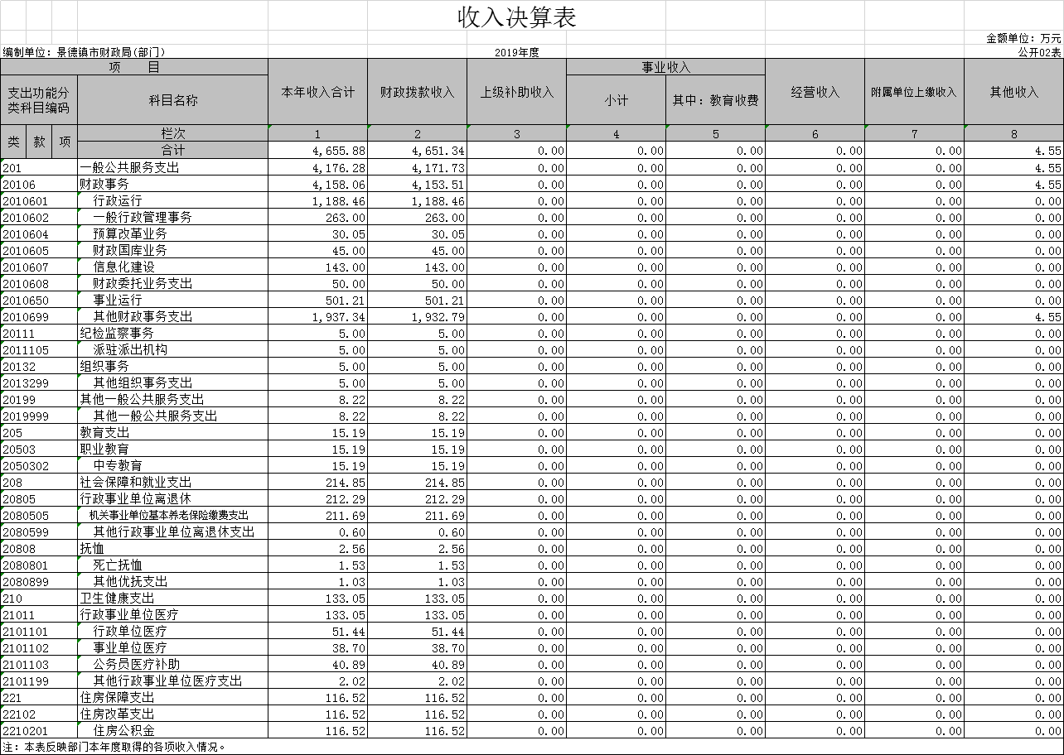

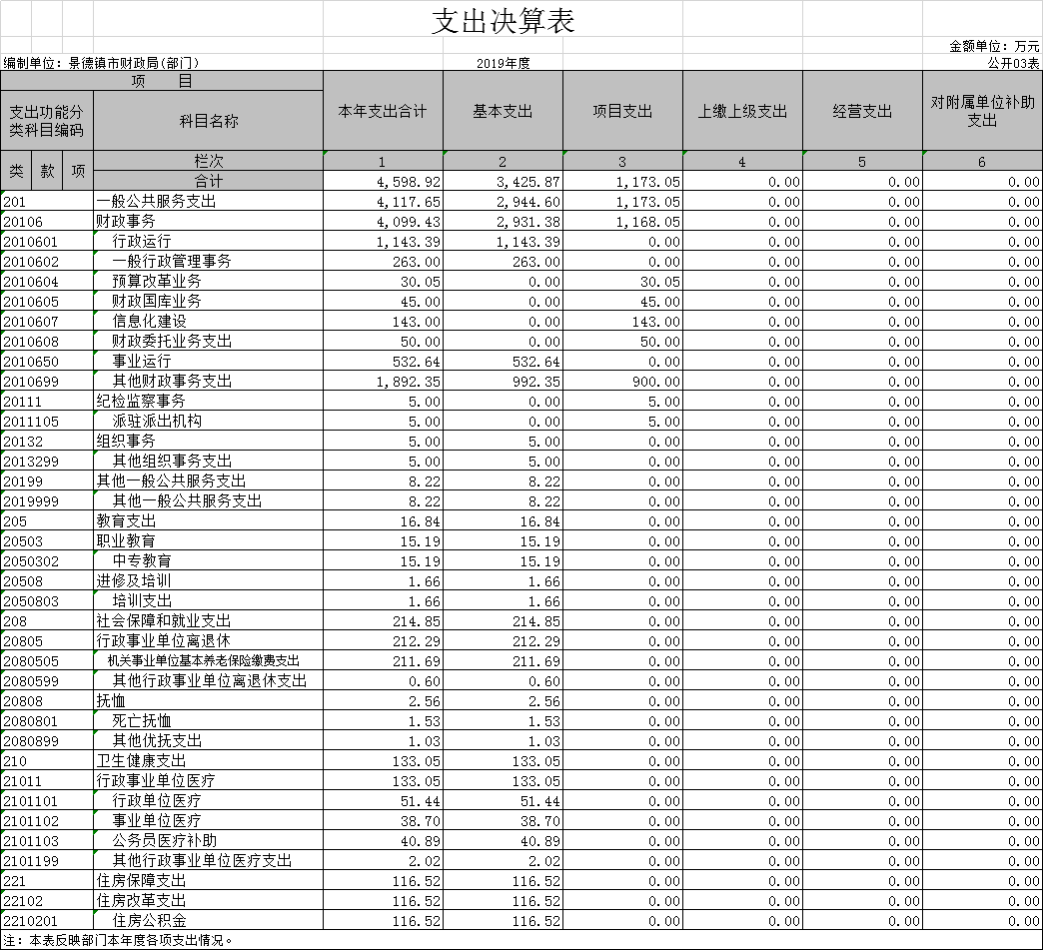

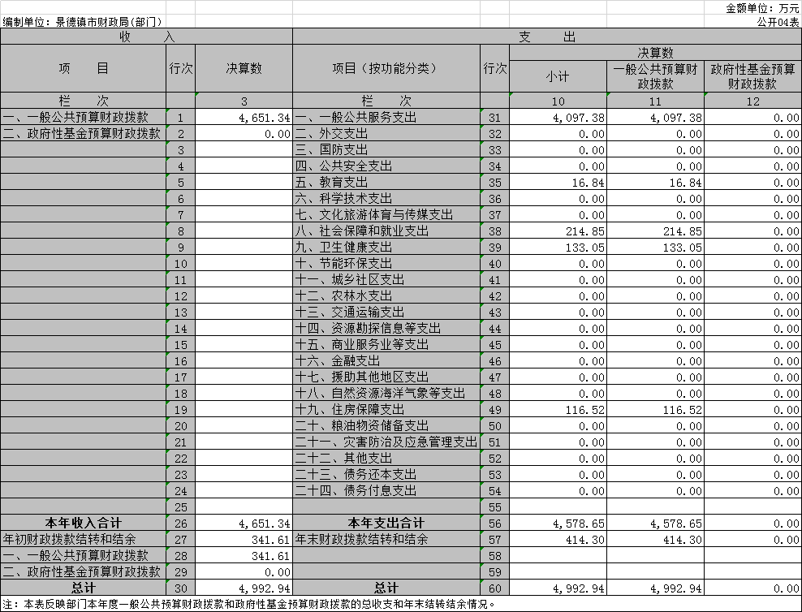

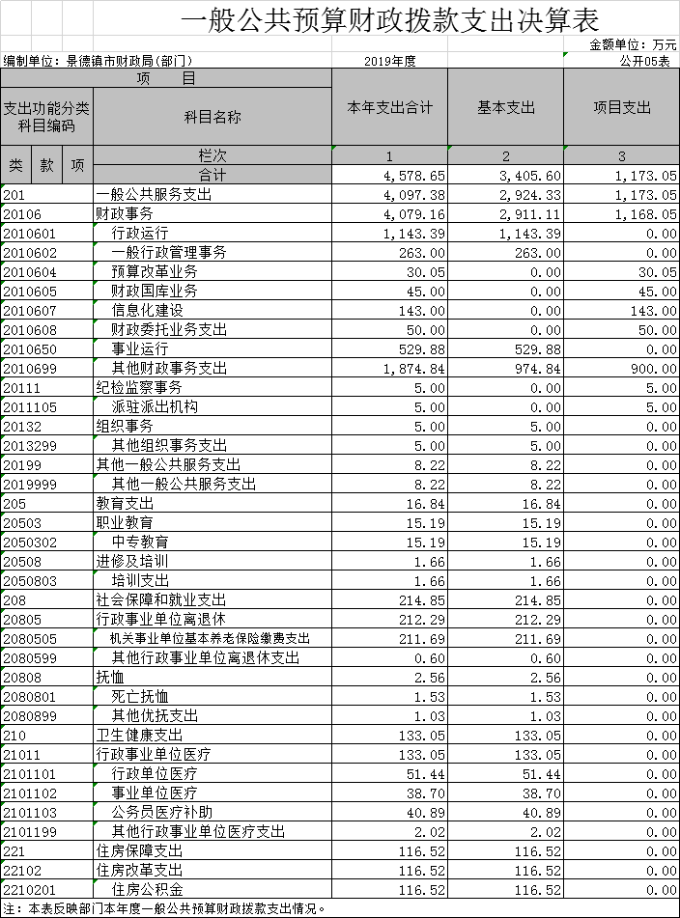

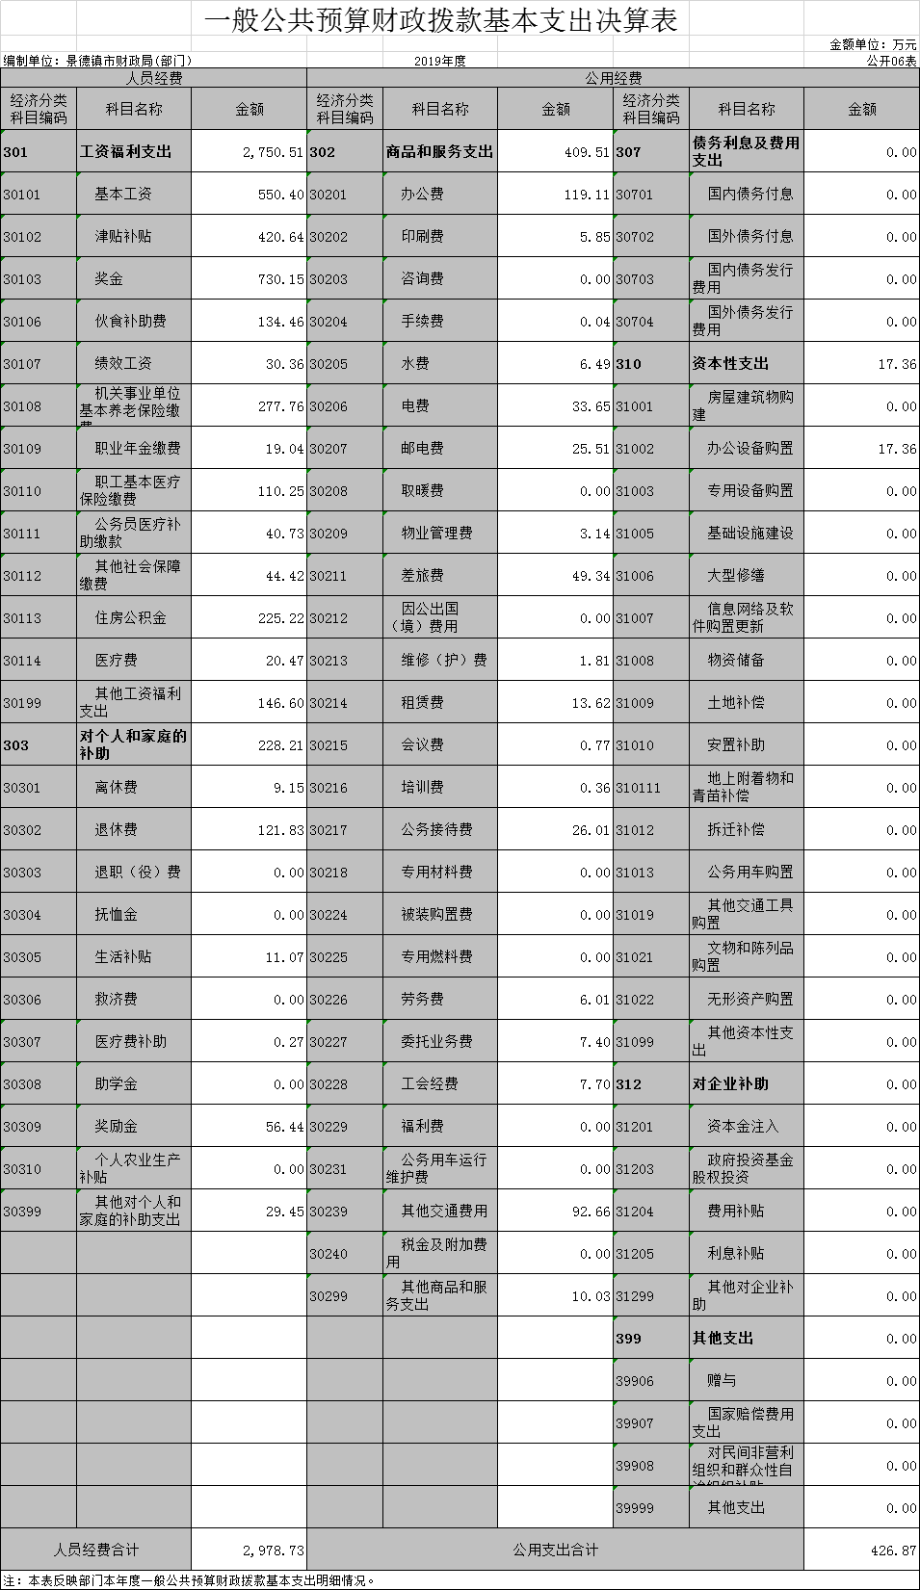

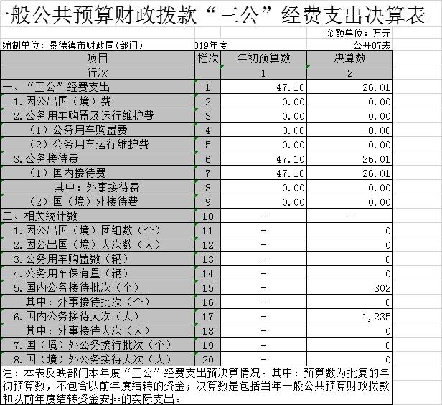

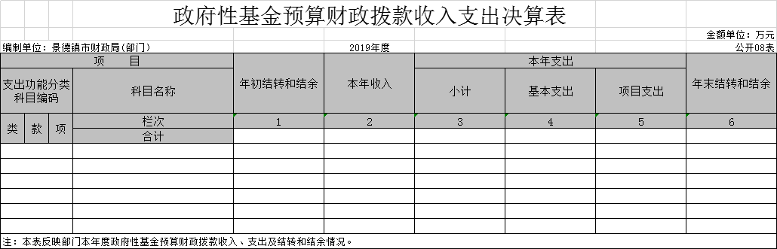

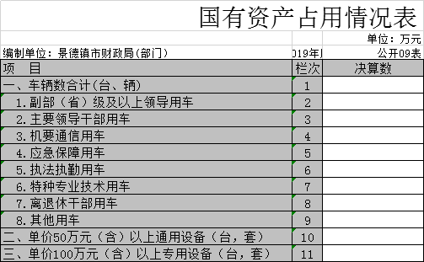

**第三部分 2019年度部门决算情况说明**

一、收入决算情况说明

本部门2019年度收入总计5,031.59万元，其中年初结转和结余375.71万元，较2018年增加34.58万元，增长10.13 %；本年收入合计4,655.88万元，较2018年增加542.64万元，增长13.19%。

本年收入的具体构成为：财政拨款收入4,651.34万元占总收入的99.90%、其他收入4.55万元占总收入的0.10%。

二、支出决算情况说明

本部门2019年度支出总计5,031.59万元，其中本年支出合计4,598.92万元，较2018年增加489.57万元，增长11.91%；年末结转和结余432.67万元，较2018年增加91.06万元，增长26.66%。

本年支出的具体构成为：基本支出3,425.87万元，占74.49%；项目支出1,173.05万元，占25.51%。

三、财政拨款支出决算情况说明

本部门2019年度财政拨款本年支出年初预算数为2,597.99万元，决算数为4,578.65万元，完成年初预算的176.24%。其中：

（一）一般公共服务支出年初预算数为2,174.71万元，决算数为4,097.38万元，完成年初预算的188.41%。

（二）教育支出年初预算数为0万元，决算数为16.84万元，完成年初预算的0%。

（三）社会保障和就业支出年初预算数为203.39万元，决算数为214.85万元，完成年初预算的105.63%。

（四）住房保障支出年初预算数为116.52万元，决算数为116.52万元，完成年初预算的100%。

（五）卫生健康支出年初预算数为133.05万元，决算数为133.05万元，完成年初预算的100 %。

四、一般公共预算财政拨款基本支出决算情况说明

本部门2019年度一般公共预算财政拨款基本支出 万元，其中：

（一）工资福利支出2,750.51万元，较2018年增加40.46 万元，增长1.49%，主要原因是：人员晋级晋档。

（二）商品和服务支出1,501.54万元，较2018年增加541.22万元，增长56.36%，主要原因是：非税票据印刷费从省财政负担改为市本级承担及房屋维修租赁费等项目增加。

（三）对个人和家庭补助支出228.21万元，较2018年减少38.66万元，下降14.48%，主要原因是：减少奖励金支出。

（四）资本性支出98.37万元，较2018年增加4.41万元，增长4.69%，主要原因是：新购了固定资产。

五、一般公共预算财政拨款“三公”经费支出决算情况说明

本部门2019年度“三公”经费支出年初预算数为47.10万元，决算数为26.01万元，完成预算的55.22%，决算数较上年增加4.41万元增长20.74%，其中：

1. 因公出国（境）支出年初预算数为0万元，决算数为0万元。

（二）公务接待费支出年初预算数为47.10万元，决算数为26.01万元，比去年同期增加4.41万。

（三）公务用车运行维护费支出年初预算数为0万元，决算数为0万元。比去年同期下降0.34万，主要原因是事业单位也进行了公车改革汽车上缴。

六、机关运行经费支出情况说明

本部门2019年度机关运行经费支出387.11万元（与部门决算中行政单位和参照公务员法管理事业单位一般公共预算财政拨款基本支出中公用经费之和保持一致），较2018年增加31.13万元，增长8.74%，主要原因是：非税票据印刷费从省财政负担改为市本级承担及房屋维修租赁费等项目增加。

七、政府采购支出情况说明

本部门2019年度政府采购支出总额98.37万元，其中：政府采购货物支出98.37万元、政府采购工程支出0万元、政府采购服务支出0万元。授予中小企业合同金额98.37万元，占政府采购支出总额的100%，其中：授予小微企业合同金额98.37万元，占政府采购支出总额的100%。

八、国有资产占用情况说明。

截止2019年12月31日，本部门国有资产占用情况见公开09表《国有资产占用情况表》。

九、预算绩效情况说明

（一）绩效管理工作开展情况。

根据预算绩效管理要求，我部门组织对2019年度一般公共预算项目支出全面开展绩效自评，其中，一级项目1个，二级项目

13个，共涉及资金706万元，占一般公共预算项目支出总额的60.18%。

组织对“委托业务费”、“金财工程”等多个项目开展了部门评价，涉及一般公共预算支出706万元。

（二）部门决算中项目绩效自评结果（选择1至2个项目）。

我部门今年在市级部门决算中反映评审中心负责实施的2019年度“委托劳务经费项目”使用情况进行绩效评价结果。

委托劳务经费项目绩效自评综述：根据年初设定的绩效目标，项目依照中央、省、市的要求决策，依据充分、目标明确、程序合理，与政策高度相关；项目资金到位及时，资金使用按预算（计划）执行，项目的组织和管理基本有效，项目的产出达到目标，项目效果良好，项目的预期绩效基本实现，项目总体评分为“98分”，评定级别为优。项目全年预算数为40.56万元，执行数为40.56万元，完成预算的100%。主要产出和效果：项目2019年度共实施完成22个项目，每个项目均通过预算审核的先评审、后支付的监督机制，配合相关部门做好项目审核与评审，既提高项目资金使用的规范和有效性，使得评审工作稳定健康发展，又保证了项目完成质量良好。存在问题：一、评审人员紧缺，评审任务重。二、目前在绩效管理实际工作中，还存在诸多问题和制约因素，其中最突出的就是大家的绩效管理水平不高。下一步改进措施：一、进一步加强对项目评审机构的管理，二、不断完善绩效考评体系建设，增强其科学性和可操作性，三、强化激励作用，充分利用考评结果。四、加强项目资金的管理，及时拨付项目评审经费。

委托投资评审（委托劳务）经费项目评价表

|  |  |  |  |  |  |  |  |  |
| --- | --- | --- | --- | --- | --- | --- | --- | --- |
| **一级指标** | **分值** | **二级指标** | **分值** | **三级**  **指标** | **分值** | **指标解释** | **评价标准** | **得分** |
| 项目管理 | 50 | 资金到位 | 10 | 到位率 | 6 | 实际到位/计划到位×100% | 根据项目实际到位资金占计划的比重计算得分（6分） | 6 |
| 到位  时效 | 4 | 资金是否及时到位；若未及时到位，是否影响项目进度 | 及时到位4分），未及时到位但未影响项目进度（2.5分），未及时到位并影响项目进度（0-2分）。 | 4 |
| 资金管理 | 20 | 资金  使用 | 14 | 是否存在支出依据不合规、虚列项目支出的情况；是否存在截留、挤占、挪用项目资金情况；是否存在超标准开支情况 | 虚列（套取）扣10-14分，支出依据不合规扣2分，截留、挤占、挪用扣6-12分，超标准开支扣5-9分 | 14 |
| 财务  管理 | 6 | 资金管理、费用支出等制度是否健全，是否严格执行；会计核算是否规范 | 财务制度健全（2分），严格执行制度（2分），会计核算规范（2分） | 6 |
| 组织实施 | 20 | 组织  机构 | 5 | 机构是否健全、分工是否明确 | 机构健全、分工明确（5分） | 5 |
| 管理  制度 | 15 | 是否建立健全项目管理制度；是否严格执行相关项目管理制度 | 建立健全项目管理制度（5分）；严格执行相关项目管理制度（10分） | 13 |
| 项目绩效 | 50 | 项目效果 | 50 | 经济  效益 | 25 | 项目实施是否产生直接或间接经济效益 | 对照绩效目标评价经济效益（按优25分、良15分、中5分、差0分进行评分） | 25 |
| 服务  对象  满意度 | 25 | 项目预期服务对象对项目实施的满意程度 | 对照绩效目标评价服务对象满意度（按优25分、良15分、中5分、差0分进行评分） | 25 |
| **总分** | **100** |  | **100** |  | **100** |  |  | **98** |

**第四部分 名词解释**

名词解释应以财务会计制度、政府收支分类科目以及部门预算管理等规定为基本说明，可在此基础上结合部门实际情况适当细化。“三公”经费支出和机关运行经费支出口径必需予以说明。

1. 收入科目
2. 财政拨款：指省级财政当年拨付的资金。
3. 事业收入：指事业单位开展专业业务活动及辅助活动 取得的收入。
4. 事业单位经营收入：指事业单位在专业业务活动及辅 助活动之外开展非独立核算经营活动取得的收入。
5. 其他收入：指除财政拨款、事业收入、事业单位经营 收入等以外的各项收入。
6. 附属单位上缴收入：反映事业单位附属的独立核算单 位按规定标准或比例缴纳的各项收入。包括附属的事业单位上缴 的收入和附属的企业上缴的利润等。
7. 上级补助收入：反映事业单位从主管部门和上级单位 取得的非财政补助收入。
8. 用事业基金弥补收支差额：填列事业单位用事业基金 弥补 2019 年收支差额的数额。
9. 上年结转和结余：填列 2018 年全部结转和结余的资 金数，包括当年结转结余资金和历年滚存结转结余资金。

二、支出科目

（一）行政运行：反映行政单位（包括参公单位）的基本支 出。

（二）一般行政管理事务：反映行政单位（包括参公单位） 未单独设置项级科目的其他项目支出。

（三）机关服务：反映为行政单位（包括参公单位）提供后 勤服务的各类后勤服务中心的支出。

（四）预算改革业务：反映财政部门用于预算改革方面的支 出。

（五）财政国库业务：反映财政部门用于财政国库集中支出 收付业务方面的支出。

（六）财政监察：反映财政监察派出机构的专项业务支出。 （七）信息化建设：反映财政部门用于“金财工程”等信息 化建设方面的支出。

（八）事业运行：反映事业单位的基本支出。

（九）其他财政事务支出：反映除上述项目以外的其他财政 事务方面的支出。

（十）高等职业教育：反映经国家批准设立的高等职业大学、 专科职业教育等方面的支出。

（十一）培训支出：反映各部门安排的用于培训的支出。

（十二）机关事业单位基本养老保险缴费支出：反映机关事 业单位实施养老保险制度由单位缴纳的基本养老保险费的支出。